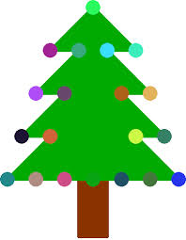**Τα Χριστούγεννα του Κύριου Στριγκλάκη…**

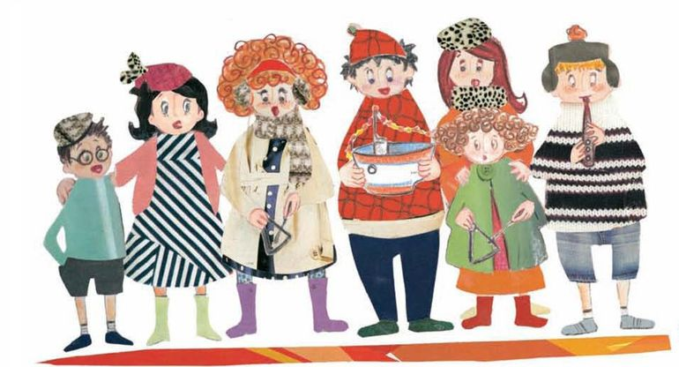**Οι μαθητές της Β΄ τάξης του 3ου Δημοτικού Σχολείου την Τετάρτη 19 Δεκεμβρίου και ώρα 10:00 π.μ στο αμφιθέατρο του σχολείου**

**Θα μας πουν τα κάλαντα και την χριστουγεννιάτικη ιστορία του Κ. Στριγκλάκη…**